¿Que es un usuario root en Linux?

es aquel que tiene todos los permisos en el sistema operativo

¿Por qué ubuntu no me deja establecer la contraseña durante la instalación?

Los usuarios normales no tienen este acceso por razones de seguridad. En su lugar, se da acceso administrativo a usuarios individuales, que pueden utilizar la aplicación "sudo" para realizar tareas administrativas, lo que implica que se deba ejecutar el comando suda root que nos habilita como usuario root para poder agregar la contraseña.

¿Cuáles son los procesos típicos de Linux (demonios)?

es un programa que se ejecuta en segundo plano, fuera del control interactivo de los usuarios del sistema ya que carecen de interfaz con estos. El término [demonio](http://es.wikipedia.org/wiki/Demonio_(inform%C3%A1tica)) se usa fundamentalmente en sistemas UNIX y basados en UNIX, como GNU/Linux o Mac OS X. En Windows y otros sistemas operativos se denominan servicios porque fundamentalmente son programas que ofrecen servicios al resto del sistema.

El sistema generalmente inicia los demonios durante el arranque, siendo las funciones más comunes de estos las de ofrecer servicios a otros programas, ya sea respondiendo a las peticiones que llegan a través de la red o atendiendo a procesos que se ejecutan en el mismo sistema, así como responder ante cierta actividad del hardware

¿Cómo identificarlos?.

Tradicionalmente en sistemas UNIX y derivados los nombres de los demonios terminan con la letra d

**Investigar y establecer** una contraseña para el usuario root.

**Subir** el documento de manera individual en la mochila.

**Opcional:**

Escribir **en la terminal** el comando **apt install cowsay**.

**Escribir en la terminal** el comando **cowsay “ Hola mundo “**

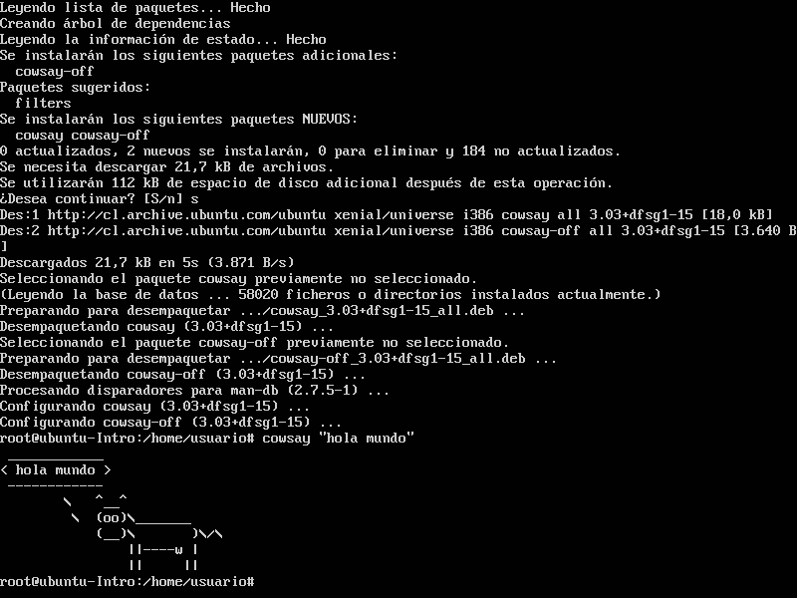

.

Escribir **en la terminal** el comando **sudo apt install fortune**

Escribir en la terminal **fortune.**

**fortune | cowsay**

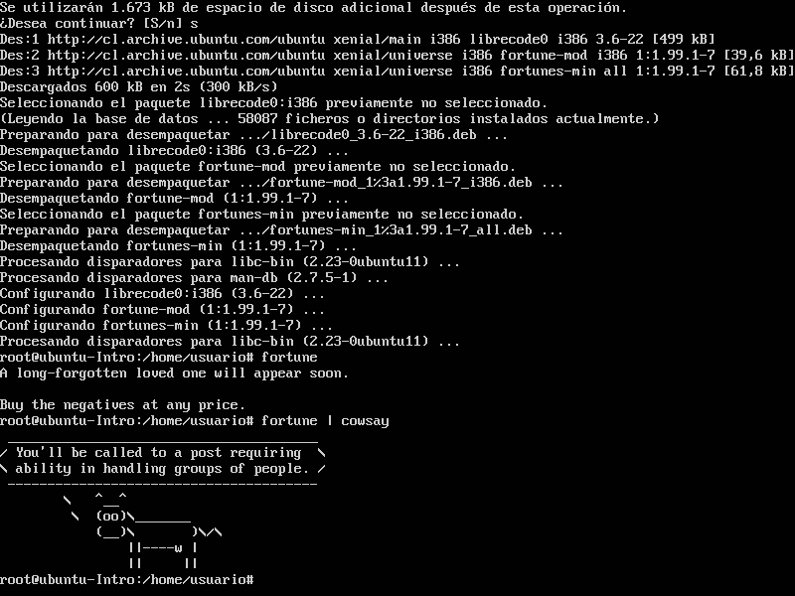

En base a los print de y comandos, redactar con sus palabras qué es lo que ven y realizar una comparación con su sistema operativo actual. ¿Cuáles son las funciones de estos comandos usados?.

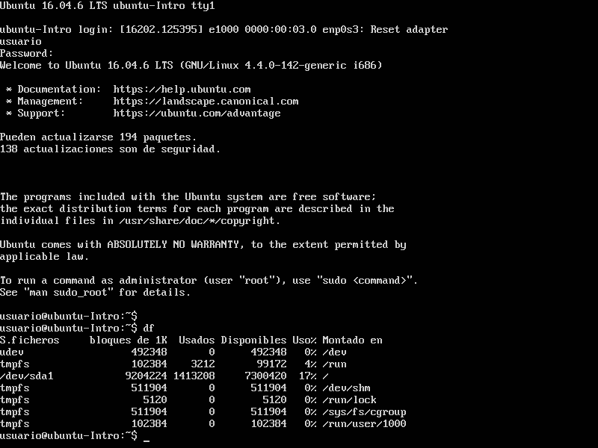

df, que significa Disk Filesystem se usa para chequear el espacio en el disco. Mostrará el almacenamiento disponible y utilizado de los sistemas de archivos en tu máquina

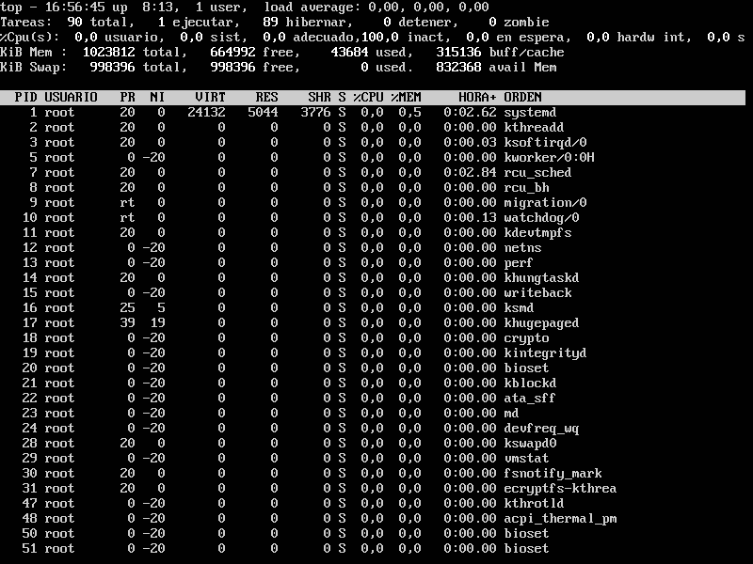

TOP permite conocer información sobre el servidor en tiempo real: carga del servidor, días que lleva encendido, usuarios conectados por SSH